**Гуманитарный проект государственного учреждения «Жодинский территориальный центр социального обслуживания населения» Минской области ищет спонсоров**

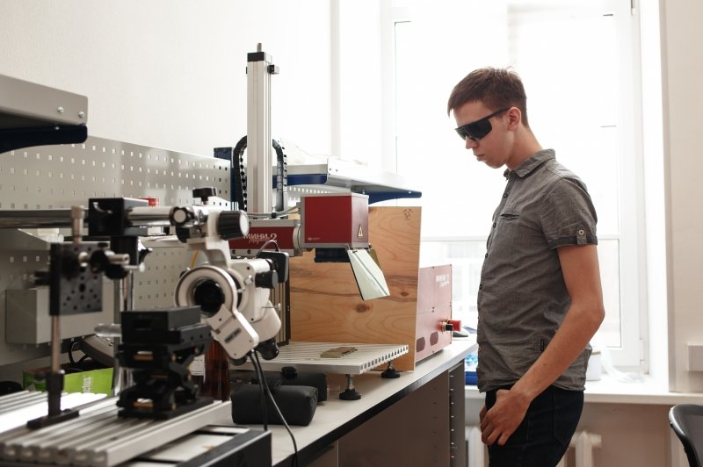

|  |
| --- |
| 1. Наименование проекта:   Трудовая мастерская «ЭльБрус» |
| 2. Срок реализации проекта: 2024 г. по бессрочно |
| 3.Организация - заявитель:  государственное учреждение «Жодинский территориальный центр социального обслуживания населения» |
| 4. Цели проекта:  Оснащение трудовой мастерской лазерной резки, которая позволит людям с ограниченными возможностями обучиться приёмам и технологиям запуска процесса обработки и изготовления деталей, выполнения следующих видов лазерных операций: резка, гравировка, маркировка, цветная маркировка, нанесение штрих-кодов, объемная гравировка.  В рамках данной мастерской планируется изготовление рекламной продукции, жетонов, бейджев, табличек и др. Работа в данной мастерской поможет людям с ограниченными возможностями почувствовать себя действительно нужными, получить новые навыки, возможность трудоустройства, открыть собственное дело. Данный проект позволит улучшить качество жизни людей с ограниченными возможностями, создаст условия для их социальной адаптации. |
| 5. Задачи, планируемые к выполнению в рамках реализации проекта:  - оказание посредничества при предоставлении ремесленных и практических способностей, навыков и знаний;  - создание чёткой повседневной структуры, характеризующей требования и характер занятости этой группы;  - способствование наполнению содержания предъявляемых к физическим нагрузкам, получаемых в различных аспектах жизни и трудовой деятельности;  - приобретение, получение и регенерация практических знаний и способностей для участия в жизни общества;  - способствование получению коммуникационных возможностей;  - участие в общественно - полезной деятельности;  - расширение потенциалов само и взаимопомощи;  - представление и тренировка соответствующего поведения на рабочем месте (концентрация, выдержка, вежливость и пунктуальность);  - тренировка в приобретении социальных компетенций, в обхождении с коллегами, инструкторами, доброжелательности при работе в коллективе, порядочности. |
| 6. Целевые группы:  - люди с ограниченными возможностями |
| 7. Краткое описание мероприятий в рамках проекта:  Обучение людей с инвалидностью практической работе на деревообрабатывающих станках с последующей возможностью трудоустройства или возможностью открыть своё дело. В мастерской можно изготовить:   * сувениры; * конструкторы и пазлы из фанеры или картона; * кошельки, портмоне, сумки и прочие изделия из кожи; * кухонная утварь; * предметы интерьерного декора; * элементы наружных и внутренних рекламных конструкций; * таблички для кабинетов; * игрушки и предметы для интерьерного декора из фетра, флиса, картона и фанеры и др.   Гравировка изделий при помощи лазера придает им индивидуальность и превращает дорогие подарки в бесценные. |
| Оборудование:  - компьютер (системный блок, монитор, клавиатура, мышь) - 370 €  - МФУ (многофункциональное устройство – принтер, сканер, ксерокс) цветной – 135 €  - шуруповерт - 35 €  - пылесос профессиональный – 145 €  - шкаф металлический – 127 €  - фанера – 4*1525*1525 мм – 10 листов – 70 €  - фанера – 6*2500*1250 мм – 10 листов – 107 €  - оргстекло 1,5*1023*1523 мм – 10 листов – 220 €  - картон двухсторонний однотонный – 100 листов – 85 €  - магнитный винил с клеевым слоем 0.62 x 5 м – 45 €  - чиллер для охлаждения воды – 550 €  - стабилизатор напряжения – 100 € |
| 9. Общий объем финансирования: 4977 BYN |
| 10. Место реализации проекта (область/район, город): Минская область, г. Жодино, ул. Советская, 21 |
| 11. Контактное лицо:  Комар Татьяна Владимировна, директор государственного учреждения «Жодинский территориальный центр социального обслуживания населения», контактный телефон +375 1775 54409, +375 1775 48613; e-mail: [zhodino.r-tc@mintrud.by](mailto:zhodino.r-tc@mintrud.by) |

**Результаты реализации проекта**

**Сувенирная мастерская «Laser ART»**

|  |  |
| --- | --- |
| \\server\Общая\Двоежонова\лазерная мастерская\designosaurus-laser-cutting-workshop-for-makers-4.jpg |  |
|  |  |
|  |  |